ПРОЕКТНОЕ ОБУЧЕНИЕ

«Спорьте, заблуждайтесь, ошибайтесь, но ради бога, размышляйте, и хотя и криво, да сами».
Г.Э. Лессинг
I.
По мнению американского педагога У. Х. Килптрика - основателя метода проектов, использование метода проекта не только подготавливает ребенка к деятельности его по окончанию школы, но помогает ему организовать жизнь в настоящем. Проект предполагает «энергичную, от всего сердца деятельность». В России под руководством русского педагога С.Т. Шацкого в начале XX века были попытки использовать проектные методы в практике преподавания. Метод проектов в 20-30 годы привлек внимание отечественных педагогов (В. Н. Шульгин, М. В. Крупенина, Б. В. Игнатьев), они считали, что этот метод сможет обеспечить развитие творческой инициативы и самостоятельности ребенка в процессе обучения, научит не просто запоминать и воспроизводить знания, а уметь применять их на практике. Но в 1931 году метод проектов был осужден, и с тех пор до недавнего времени в России больше не предпринималось сколько-нибудь серьезных попыток возродить этот метод в школьной практике. Сегодня метод проектов успешно развивается и приобретает все большую популярность и в России за счет рационального сочетания теоретических знаний и их практического применения для решения конкретных проблем.
В современной педагогике метод проектов используется как компонент системы образования. ФГОС II поколения ставят задачу сформировать компетенции младшего школьника: научить принимать решения, быть коммуникативным, мобильным, заниматься проектной деятельностью.. «Проект» в рамках образовательной деятельности есть особое результативное действие, совершаемое в специально организованных педагогом безопасных условиях, которые дают ребёнку возможность действовать самостоятельно и получать результат. Этот результат можно увидеть, осмыслить, применить в реальной практической деятельности. Чтобы добиться такого результата, необходимо научить детей самостоятельно мыслить, находить и решать проблемы, привлекая для этой цели знания из разных областей, умения прогнозировать результаты и возможные последствия разных вариантов решения, умения устанавливать причинно-следственные связи.
Таким образом, метод проекта предполагает:
- связь обучения с жизнью;
- развитие самостоятельности и активности детей в учебном процессе;
- развития умения адаптироваться к действительности;
- умение общаться, сотрудничать с детьми в различных видах деятельности.
Метод проектов помогает научить детей ориентироваться в мире информации, добывать ее самостоятельно, усваивать в виде знаний, рационально подходить к процессу познания, т. е. учит учиться.
II.
Имеются различные виды классификации проектов ( И. С. Сергеев, Е. С. Полат): по доминирующему в проекте методу или виду деятельности; по признаку предметно-содержательной области; по характеру контактов; по количеству участников проекта; по продолжительности и результатам проекта.
По доминирующей деятельности применительно для младших школьников, можно представить следующую классификацию проектов:
- Практико-ориентированный проект нацелен на социальные интересы самих участников проекта или внешних заказчиков. Продукт заранее определен и может быть использован в жизни класса, микрорайона и т.д. (из опыта работы: учебное пособие, листки здоровья, проект озеленения школьного двора, подготовка и проведения концерта ко дню 9 мая для ветеранов поселка, подготовка подарков ветеранам, выпуск Книги памяти.) Важно оценить реальность использования продукта на практике и его способность решить поставленную проблему.
- Информационный проект направлен на сбор информации о каком-либо объекте с целью с целью анализа, обобщения и представления широкой аудитории (выпуск школьных газет или публикации на школьном сайте репортажей о жизни класса, или проблемах школы, окружающей среды и т. д.)
- Творческий проект. Разработка и реализация такого проекта наиболее сложна, но уже в 4 классе ученики справляются с такими проектами (театрализации, организация спортивных состязаний, выпуск книжек-малышек для детей детского садика или учеников 1 класса). Участвуя в нем участники проекта берут на себя роли сценаристов, артистов, оформителей. Результат проекта остается открытым до самого окончания.
По признаку предметно-содержательной области проекты разделяются на монопроекты и межпредметные проекты. По характеру контактов - внутриклассные, внутришкольные, межрегиональны и т. п.; по количеству участников – индивидуальные, групповые, коллективные и т.д.; по продолжительности – кратковременные (проект-урок) или продолжительные - от нескольких дней до года или на курс начальной школы.
Одним из важных этапов осуществления учебного проекта является презентация. Ученик встает перед выбором формы презентации:
- деловая игра;
- диалог персонажей (одушевленных, неодушевленных, исторических деятелей и т. п.);
- отчет об экспедиции (научной, познавательной, исторической…);
- реклама;
- соревнование;
Для учителя момент презентации – анализ деятельности его подопечных (как проявляли самостоятельность, что приобрели в смысле новых знаний и умений, какие новые для себя знания открыли, как общались…), а для ученика – выход на предъявление роста своей компетентности и самоанализ: все ли получилось, что я или мы задумали. Таким образом, настоящим результатом работы над проектом, кроме конкретного продукта, является:
- ход мыслительной деятельности детей;
- собранная ими информация;
- приобретенные ими знания;
- появившиеся или отвергнутые варианты решения проблемы;
- найденный конструктивный замысел.

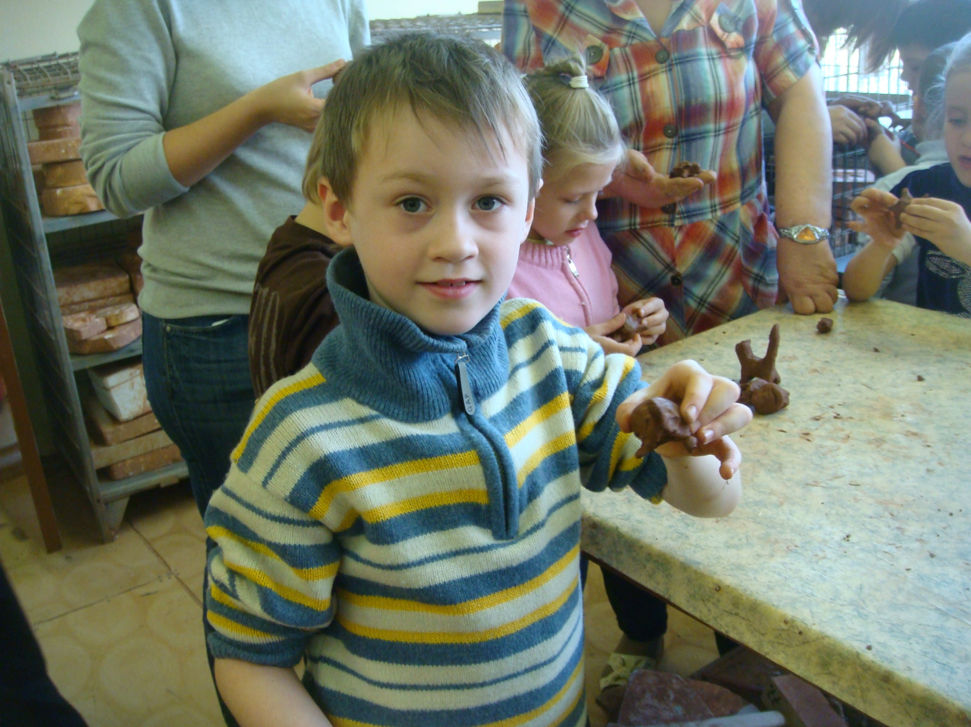

III.
Проектное обучение – это определенные этапы от замысла до результата, обобщенно эту работу представляю в таблице (по Н. В.Матяш):
Учитель:
предлагает,
ставит проблему,
создает положительный настрой, консультирует, наблюдает, советует, помогает, уточняет, проверяет,
координирует,
обобщает,
поддерживает,
следит,
сам сообщает информацию,
выступает участником коллективной оценочной деятельности.
1. Исследовательский
- Поиск проблемы
- Выбор материалов
- Анализ деятельности
Ученик:
анализирует,
сравнивает,
выбирает,
исследует,
изучает,
рисует,
чертит, разрабатывает,
определяет,
подсчитывает,
обобщает,
оформляет,
представляет,
участвует,
защищает проект.

2. Технологический
- Соблюдение технологических операций

3. Заключительный
- Контроль
- Защита проекта
- Оценка

Результат

ы

IV.

Какова роль проектной работы в формировании УУД? По мнению И. С. Сергеева, формируются следующие умения:
- рефлексивные (умения осмысливать задачу, для решения которой недостаточно знаний; умения ставить вопрос: чему нужно научиться для решения поставленной задачи?);
- поисковые (исследовательские умения) – изобретать способ действия, привлекать знания из различных областей; найти недостающую информацию или запросить эту информацию у учителя, эксперта, консультанта; находить варианты решения проблемы; выдвигать гипотезы;
- навыки оценочной деятельности ( по И. Логвиновой процедура оценивания должна быть организована учителем так, чтобы: « ученик мог самостоятельно развиваться и вести исследование окружающего мира и себя, имея четкое представление, с какой целью он это делает;
• ученик имел четкие критерии оценивания, способствующие не только достижению цели, но и постепенному продвижению к ней;
• ученик получал обратную связь, помогающую корректировать свои действия, направленные на достижение цели»).
- умения и навыки работы в сотрудничестве (коллективного планирования, взаимодействия с любым партнером, взаимопомощи в группе, делового партнерского общения, умения корректировать ошибки)
- коммуникативные умения (планировать инициировать взаимодействия с взрослыми, вести дискуссию, отстаивать свою точку зрения, находить компромисс, навыки интервьюирования, устного опроса и т. д.)
- презентационные умения (навыки монологической речи, уверенно держать себя во время выступления, использовать различные средства наглядности, отвечать на незапланированные вопросы).

Учебный проект с точки зрения учащегося (по Н. Ю. Пахомовой) – это возможность делать что-то интересное самостоятельно, в группе или самому, максимально используя свои возможности; это деятельность, позволяющая проявить себя, попробовать свои силы, приложить свои знания, принести пользу и показать публично достигнутый результат; это деятельность, направленная на решение интересной проблемы, сформулированной самими учащимися в виде цели и задачи, когда результат этой деятельности – найденный способ решения проблемы – носит практический характер, имеет важное прикладное значение и, что весьма важно, интересен и значим для самих открывателей.

